DB-3恒温电热板说明书
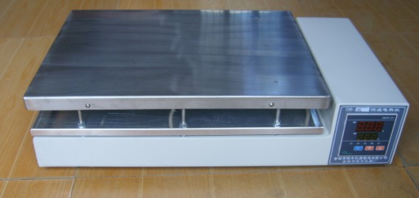
恒温电热板是根据各大中专院校、科研单位、医院、畜牧业的需求而生产的一种小型恒温设备，经久耐用耐腐蚀。特别是畜牧业进行人工受精时，可将多块玻璃片置于上面保温，不会使精子冻死，从而提高试验精度，是工作人员的好帮手。
一：技术指标：
1 控温范围：室温-300℃ 2. 控温精度：≤±2℃ 3. 功 率：3000W
4. 均匀度：≤±2℃ 5. 工作尺寸：400×300 （mm） 6. 使用时间：可连续使用。
二．使用方法：
接通电源打开电源开关。
1、设置温度
按SET键进入温度设置模式设置或查看设定值，按下SET键看到数字闪动表示在设置模式下，按向上钮增加设置值，向下钮减少设置值，一直按着不放会一直增加或减少到您需要的值，设置完毕，再按下SET按钮退出设置模式，返回正常工作测量模式。
2、调整参数
Sc: 按着SET键3秒钟不放后进入内部参数设置调整界面，界面显示Sc是误差校准值，表示温控仪测定值和实际值的误差，默认为0.0，您可以再按下SET键，显示闪动的数字进入调整状态（以下参数设置方式一样），按上或下按钮调整数值。（-99~99）
E: 设置完后按SET键进入下个参数的调整，界面显示E 表示断点控制的提前量（仅当P值设置为0时生效），默认值为5，调整方式和Sc一样。
P: 再按下SET键进入第三个参数，界面显示P表示P值设定，P值的含义大致为 启动控制温度=设定值-（100/P值）。如设置为200度，P值为100时表示199度开始控制，P为40时表示197.5度时开始调整。如果使用时温度过冲太大，将P值适当调小，如果温度上升过慢或则始终达不到控制温度，将P值适当调大。
注：当Ｐ值为０时进入断点控制模式。即系统ＰＩＤ失效，当温度低于（设定值－Ｅ值） 时开始加热，否则停止加热。
c: 按SET键进入参数c的设置，最后的参数暂时为系统内部保留参数，请不要调整，默认值为50。
AL: 按SET键进入参数AL的设置，AL表示高温报警值。即当温度>设定温度+AL时，仪器高温报警。
TI: 按SET键进入参数TI的设置，TI表示定时器，单位为分钟。0表示定时模式关闭，否则当仪器工作TI值分钟后进入停止状态，停止负载端输出。
所有参数设置完毕，按下SET键，保存参数并返回正常工作状态。
三.常见故障及排除

序号 | 故障情况 | 原因及排除
1 | 显示正常但不加热 | 设定温度低于测量温度。
2 | 加热灯亮但不升温 | 1、输出端连接故障，或加热工作器件故障  2、控制板和电源板之间连接故障
3 | 一直显示室温 | 探头短路
4 | 一直显示999 | 探头开路，没连接好，或温度过上限
5 | 温度过冲较大 | 1、P值太大，适当调小 2、温度探头太靠近加热原器件
6 | 升温速度很慢 | 1、P值太小，适当调大 2、加热器件功率太小或温度探头太远
7 | 温度波动不稳定 | P值偏大或C值太小
8 | 温度反映迟钝 | C值偏大，适当调低C值
9 | 显示温度误差较大 | 温度探头故障或探头位置不正确
10 | 显示温度小幅误差 | 系统有误差，调整SC值
四.指示灯信息：
HEAT灯：最左边的为加热指示灯，亮表示加热，灭表示停止加热。
TIME灯：中间为定时器灯，灭表示定时器关闭，闪烁表示定时器打开工作中，
常亮表示定时器打开并且时间已到，仪器处于停止输出状态。
ALT灯：高温报警灯，亮表示高温超限，灭表示没超高温。
五.安装示意图
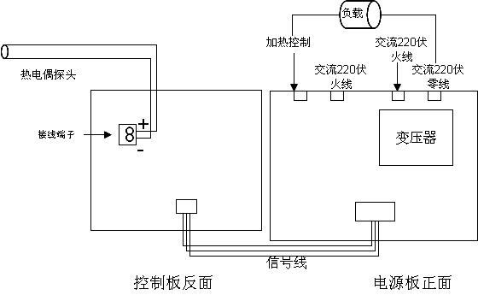
六.注意事项：
该仪器由于采用低功率加热，加热时间较长，初始加热至你所需的温度，大约需要5-10分钟。

